Załącznik nr 2 – Szczegółowy opis przedmiotu zamówienia
Lp. | Nazwa | Opis | Ilość
Dostawa elementów małej architektury
1. | Ławka z oparciem | 8 sztuk.- ławka wykonana z drewna i metalowego stelażu z grubych kształtowników.  Wymiary : długość siedziska: 100 cm, długość całkowita: 117 cm, wysokość siedziska: 45 cm, wysokość całkowita: 45 cm, szerokość całkowita: 45 cm,  szerokość siedziska: 45 cm, wymiary deski: 4,5 cm / 7 cm, wymiar kształtownika 8cm x 4cm, masa całkowita 21 kg  Ławka wykonana z drewna skandynawskiego podwójnie impregnowanego ( 8 kolorów do wyboru) Deski suszone, malowane zanurzeniowo.  Konstrukcja stalowa spawana wykonana z zastosowaniem stali gatunku S235. Stelaż cynkowany  i malowany proszkowo.  Możliwość montażu ławki do podłoża przez otwory fi 9mm  2 sztuki. - ławka wykonana z drewna i metalowego stelażu z grubych kształtowników.  Wymiary : długość siedziska: 150 cm, długość całkowita: 168 cm, wysokość siedziska: 45 cm, wysokość całkowita: 45 cm, szerokość całkowita: 45 cm,  szerokość siedziska: 45 cm, wymiary deski: 4,5 cm / 7 cm, wymiar kształtownika 8cm x 4cm, masa całkowita 27 kg  Ławka wykonana z drewna skandynawskiego podwójnie impregnowanego ( 8 kolorów do wyboru) Deski suszone, malowane zanurzeniowo.  Konstrukcja stalowa spawana wykonana z zastosowaniem stali gatunku S235. Stelaż cynkowany i malowany proszkowo.  Możliwość montażu ławki do podłożą przez otwory fi 9mm | 10 szt.
2. | Ławka bez oparcia | Ławka wykonana z drewna i metalowego stelażu, który wykonany jest z grubych kształtowników.  Wymiary : długość siedziska: 100 cm, długość całkowita: 117 cm, wysokość siedziska: 45 cm, wysokość całkowita: 45 cm, szerokość całkowita: 45 cm,  szerokość siedziska: 45 cm, wymiary deski: 4,5 cm / 7 cm, wymiar kształtownika 8cm x 4cm oraz 5 cm x 2,5 cm, masa całkowita 21 kg  Ławka wykonana z drewna skandynawskiego podwójnie impregnowanego( 8 kolorów do wyboru) . Deski suszone, malowane zanurzeniowo.  Konstrukcja stalowa spawana wykonana z zastosowaniem stali gatunku S235. Stelaż cynkowany i malowany proszkowo.  Możliwość montażu ławki do podłoża przez otwory fi 9mm | 6 szt.
3. | Mostek drewniany | Most drewniany z balustradą impregnowany. Ozdobny mostek ogrodowy wykonany z litego miękkiego drewna.  Dane techniczne: kolor: czerwono-brązowy,  wymiary: 235 x 75 x 109 cm (dł. x szer. x wys.), wielkość kolumny: ok. 6 x 6 cm, materiał: miękkie drewno impregnowane, nośność statyczna: maksymalnie ok. 250 kg ,odporny na warunki atmosferyczne  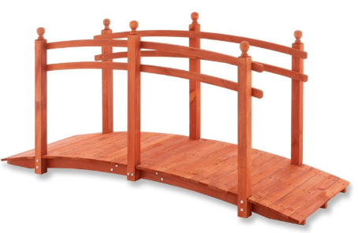 | 1 szt.

